**CENTRO TECNOLÓGICO POSITIVO**

**CURSO SUPERIOR DE TECNOLOGIA EM ANÁLISE E DESENVOLVIMENTO DE SISTEMAS**

**Ana Paula Ferreira Queiroz**

**Franciele Antqueves**

**Giuliano Henrique Costa**

**Phillip Fonseca Silva**

**Hermes Management Assistant**

**Intervenção**

**CURITIBA**

**2015**

**Ana Paula Ferreira Queiroz**

**Franciele Antqueves**

**Giuliano Henrique Costa**

**Phillip Fonseca Silva**

**Hermes Management Assistant**

**Intervenção**

Trabalho de Conclusão de Curso apresentado ao Programa de Aplicação Profissional do Curso de Tecnologia em Análise e Desenvolvimento de Sistemas, do Centro Tecnológico Positivo.

Orientador: Allston Wagner Siviero Martins

**CURITIBA**

**2015**

**SUMÁRIO**

1 TEMA 3

1.1 Delimitação do Tema 3

2 PROBLEMAS E PREMISSAS 4

3 OBJETIVOS 5

3.1 Objetivo Geral 5

3.2 Objetivos Específicos 5

4 JUSTIFICATIVA 6

5 PROCEDIMENTOS METODOLÓGICOS 10

6 REFERENCIAL TEÓRICO 11

7 ESTRUTURA DO TRABALHO 13

8 CRONOGRAMA 14

9 REFERÊNCIAS 15

# TEMA

Com o crescimento da área de entretenimento **( http://www.sebrae.com.br/sites/PortalSebrae/artigos/Bares-e-restaurantes:-um-setor-em-expans%C3%A3o )**, e com a cada vez maior exigência dos clientes, torna-se indispensável a automação dos serviços na área, buscando a melhoria e a agilidade dos serviços oferecidos, visando assim um atendimento diferenciado e a fidelização dos clientes.

Após o acompanhamento de um dos bares mais tradicionais da cidade de Curitiba, identificamos que o estabelecimento não possui nenhum tipo de automação, sendo todos os processos realizados manualmente.   
  
 Tendo como necessidade primordial um sistema que possa gerir o empreendimento como um todo, desde a entrada dos clientes até a compra de produtos. Tudo isso sem perder a identidade histórica do bar.

Observando as dificuldades, surgiu o Hermes Management Assistant. Um software que irá automatizar e otimizar a rotina do estabelecimento, tornando o controle mais seguro e um melhor atendimento aos clientes com maior agilidade.

## Delimitação do Tema

O sistema Hermes Management Assistant servirá como um cooperador em todos os setores do estabelecimento. Dividido em módulos, o sistema integrará desde a entrada dos clientes até a saída de produtos.

O controle de estoque e a previsão de compras será realizada através de inteligência artificial, visando facilitar o dia-a-dia na empresa. As solicitações dos pedidos dos clientes serão realizadas através de microterminais instalados em pontos específicos, utilizando não mais fichas de consumo, e sim cartões com código único.  
   
 Todo o desenvolvimento terá como base a plataforma .NET, mais especificamente WPF e C#. Todos os dados coletados serão armazenados em um banco de dados Microsoft Sql Server.

# PROBLEMAS E PREMISSAS

O principal objetivo, e que motivou a ser desenvolvido o trabalho, foi de primeira instância a falta de automatização dos processos utilizados. Pelo todo ser realizado manualmente, tem-se uma falta de dados e informações que prejudicam o crescimento do empreendimento.

Um dos principais problemas encontrados durante o levantamento foi a obtenção das funcionalidades dos processos a partir do nosso cliente. Por não contar com nenhum tipo de sistema, foi necessário a intervenção por parte da equipe do PAP criando soluções e alteração de alguns processos atuais.

Acreditamos que após a automatização do estabelecimento, conseguiremos um crescimento na receita, tendo em vista que a empresa terá um maior controle dos seus rendimentos e uma gestão apurada através dos relatórios emitidos. A agilidade e a segurança no atendimento aos clientes também serão afetadas, evitando erros de preenchimento de comanda e soma dos valores finais. Com a inteligência artificial atuando junto ao sistema na previsão de compras, conseguiremos diminuir o tempo de trabalho dos responsáveis, podendo assim, utilizar o tempo livre em outras tarefas relacionadas.

# OBJETIVOS

## Objetivo Geral

Desenvolver e implementar um sistema que abranja e gerencie todas as áreas e necessidades do estabelecimento. O mesmo irá coordenar entradas e saídas do caixa, estoque, previsão de compras, entrada e saída de produtos, pedidos realizados ao bar e a cozinha, entrada e saída de clientes, agenda de atrações e shows e cadastro de funcionários e emissão de relatórios gerenciais.

## Objetivos Específicos

* Criar um layout para cartões físicos numerados para controle das comandas dos clientes;
* Gerar um banco de dados com todos as informações necessários para o funcionamento correto da aplicação;
* Auxiliar a escolha na aquisição de hardwares para geração de pedidos ao bar;
* Auxiliar a escolha na aquisição de servidor;
* Elaborar uma interface do sistema de fácil utilização em telas Touch Screen;
* Elaborar um manual de utilização do sistema;
* Acompanhar equipe técnica responsável pela instalação da rede;

# JUSTIFICATIVA

O sistema será desenvolvido a partir da necessidade que o cliente está encontrando em alguns setores da empresa, com isso, obtivemos o levantamento de requisitos e o acompanhamento do dia a dia, assim foi possível perceber as falhas.

A equipe está motivada em ajudar a empresa com os processos onde foram encontradas as devidas falhas e em desenvolver um sistema que não atenda somente as necessidades, mais sim um sistema amplo, que possibilite a coração de novos módulos para um melhor processo na empresa.

Queremos colocar em prática os nossos conhecimentos e experiências para desenvolver um sistema de qualidade, precisão e principalmente simplificar os processos de atendimento.

Abaixo segue os fluxogramas da atual rotina de trabalho realizada nos setores do bar e restaurante:

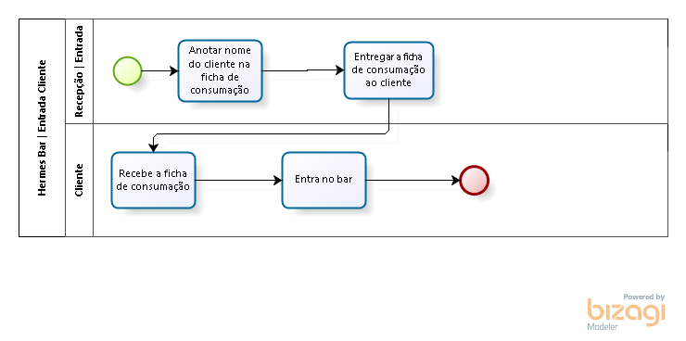

Figura 1 – Fluxograma geral de entrada de cliente, sem informatização.

**Fonte: elaboração própria**

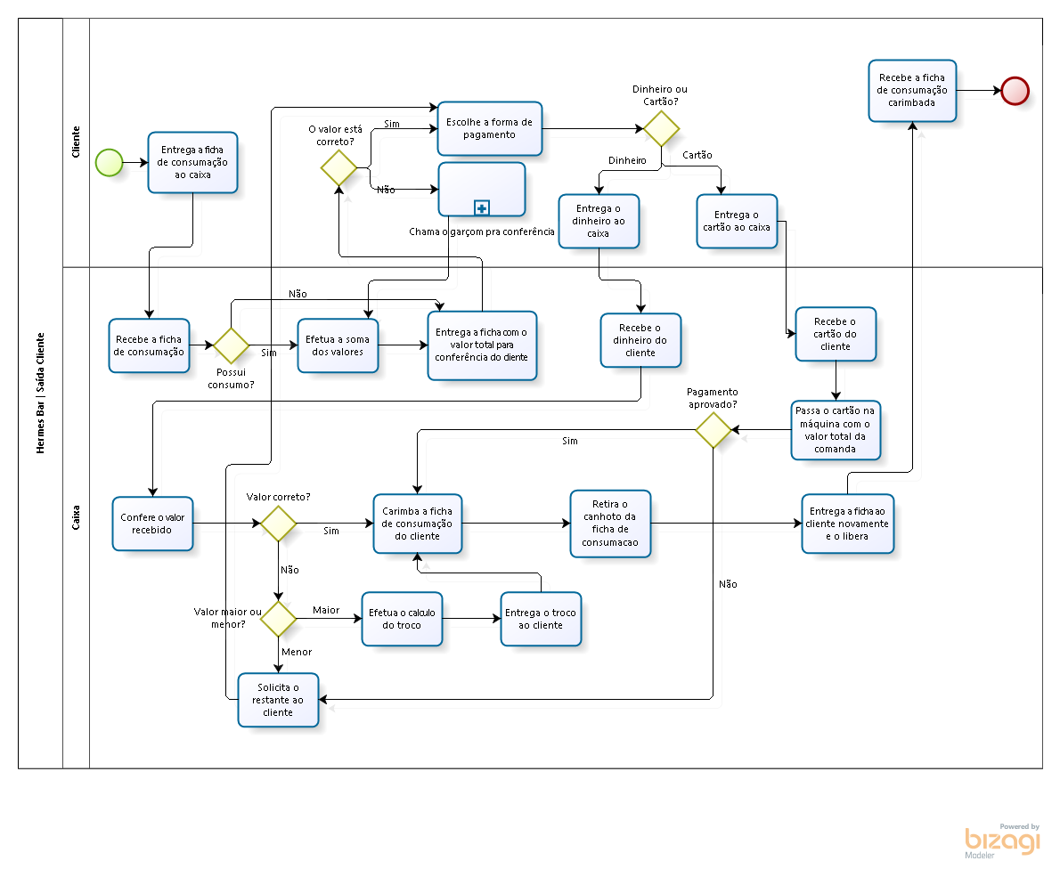

Figura 2 – Fluxograma da saída de clientes, sem informatização.

**Fonte: elaboração própria**

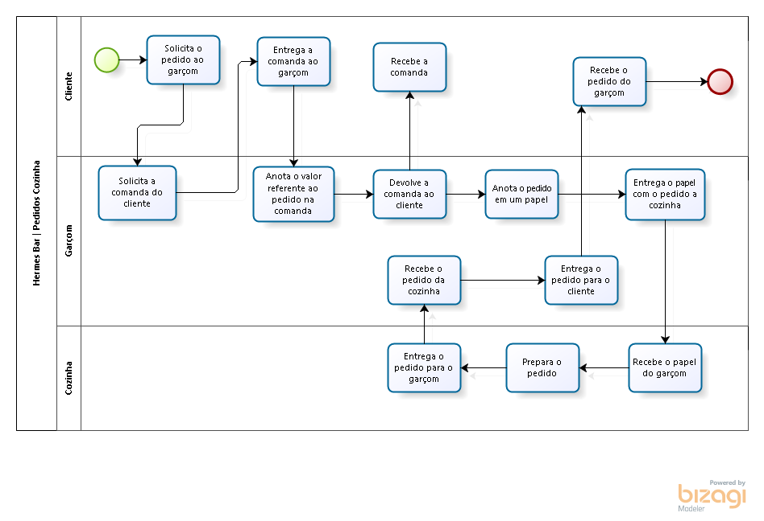

Figura 3 – Fluxograma dos pedidos da cozinha, sem informatização.

**Fonte: elaboração própria**

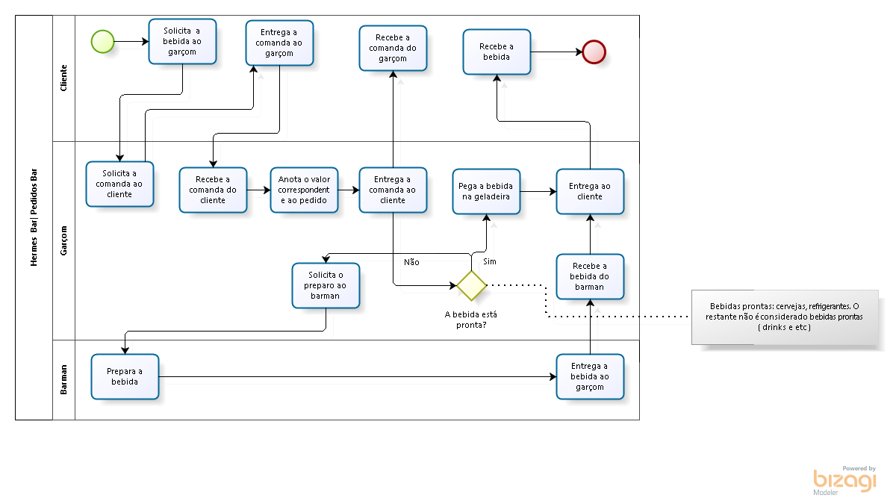

Figura 4 – Fluxograma dos pedidos feitos à cozinha, sem informatização.

**Fonte: elaboração própria**

# PROCEDIMENTOS METODOLÓGICOS

Classifica-se o estudo proposto como de natureza científica aplicada, devido ao fato de existir um problema (falta de organização do Almoxarifado) e uma proposta de solução.

Em relação ao objetivo geral a pesquisa enquadra-se como sendo uma pesquisa descritiva e bibliográfica. Pesquisa descritiva porque existe uma necessidade de registro dos dados coletados na pesquisa, interpretação destes dados e análise por parte dos pesquisadores, sem interferência no ambiente pesquisado. A pesquisa bibliográfica decorre da necessidade do aprofundamento na teoria do tema procurando possíveis soluções.

Para delinear o presente projeto de forma eficaz serão utilizadas as seguintes técnicas de apreensão de informações: pesquisas bibliográficas a respeito do funcionamento de códigos de barra, banco de dados e automação de almoxarifados.

# REFERENCIAL TEÓRICO

Viana (2000) diz que atualmente, restou muito pouco da antiga ideia de depósito, quase sempre o pior e mais inadequado local da empresa, onde os materiais eram acumulados de qualquer forma, utilizando-se mão-de-obra desqualificada e despreparada. Por meio do recurso a modernas técnicas, essa situação primitiva originou sistemas de manuseio e armazenagem de materiais bem sofisticados, o que provocou redução de custos, aumento significativo da produtividade e maior segurança nas operações de controle, com a obtenção de informações precisas em tempo real. O emprego de *softwares* para gerenciamento e controle de almoxarifado tem também se tornado cada vez mais comum, possibilitando um melhor controle e também a integração com outros setores.

Para cumprir sua finalidade, devem existir rotinas rigorosas para a retirada dos equipamentos do setor, protegendo-os contra furtos e avarias. A retirada do material deve ser definida com clareza e somente pessoas cadastradas no banco de dados podem exercer essa atribuição.

O processo de requisição, controle de saída e controle de retorno dos materiais utilizados pelos professores e alunos do departamento de eletrotécnica, assim como os equipamentos que estão em manutenção, atualmente são feitos de forma manual e imprecisa.

Utilizando-se o *software* MS-ACCESS cuja função é armazenar e manipular informações para criar um banco de dados, ou seja, um local em que os usuários possam incluir, extrair e manusear dados de seu interesse (VESICA, 2004 p. 11) e através da codificação que consiste em ordenar os materiais do setor dando a cada um deles determinado conjunto de caracteres, facilitando a comunicação interna, evitando a duplicidade de itens no estoque, permitindo as atividades de gestão de estoque e controle, pode-se automatizar o setor gerando uma maior agilidade no serviço e um maior controle dos equipamentos disponibilizados, devolvidos e em manutenção.

A codificação baseia-se no Código de Barras, que nada mais é que um padrão de identificação de produtos, serviços e processos. Representa uma numeração que viabiliza a captura automática dos dados por meio de leitura óptica nas operações automatizadas. É composto por um conjunto de barras verticais, claras e escuras, estreitas e largas, de formato retangular, que contém dados relevantes ao produto. Deve estar localizado em posição de fácil leitura e identificação (G1 BRASIL).

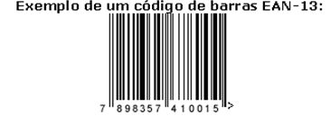

Figura 6 – Código de Barras

**Fonte: http://www.gs1brasil.org.br**

O processo manual poderá ser usando em caso de adversidades, garantindo assim a funcionalidade normal do Setor de Manutenção e Patrimônio.

# ESTRUTURA DO TRABALHO

Pretende-se neste trabalho o desenvolvimento dos seguintes capítulos:

* Capítulo 1 - Introdução com apresentação do tema, problemas, objetivos principais e metodologia da pesquisa.
* Capítulo 2 - Histórico do SEMAP: conceitos de almoxarifado, estrutura, formas de gestão e tipos de manutenção.
* Capítulo 3 - Sistemas de Informação Disponíveis no Mercado: conceitos sobre *softwares* para gerenciamento, bancos de dados, códigos de barra, leitor de códigos de barra, custos e licença para utilização dos *softwares* e acessórios.
* Capítulo 4 - Sistema de Informação Adquirido para o Setor: descrição do *software* MS-ACCESS, *software* para gerar códigos de barra e leitor de códigos de barra.
* Capítulo 5 - Procedimentos Metodológicos: descrição de todo o processo de aplicação logística.
* Capítulo 6 - Coleta e análise de dados.
* Capítulo 7 - Projeto da interface: *layout* das telas do programa, menus e botões de acesso e programação de interligamento das telas, tabelas, formulários e relatórios.
* Capítulo 8 – Manuais: conceito, funcionalidade e manutenção do sistema.
* Capítulo 9 - Conclusão.
* Referências.
* Apêndices: Manuais.

# CRONOGRAMA

Para a realização deste trabalho propõem-se o seguinte cronograma de realização das atividades:

|  |  |  |  |  |  |  |  |  |  |  |  |
| --- | --- | --- | --- | --- | --- | --- | --- | --- | --- | --- | --- |
| **ANO** | | **2013** | | | **2014** | | | | | | |
| **Etapa** | **Responsável** | **OUT** | **NOV** | **DEZ** | **JAN** | **FEV** | **MAR** | **ABR** | **MAI** | **JUN** | **JUL** |
| 01 - Protocolo de Ficha de Inscrição | Líder |  |  |  |  |  |  |  |  |  |  |
| 02- Elaboração do Pré-Projeto | Todos |  |  |  |  |  |  |  |  |  |  |
| 03- Coleta de dados dos equipamentos | Todos |  |  |  |  |  |  |  |  |  |  |
| 04- Geração do código de barras e identificação dos equipamentos | Aluno 1 e Aluno 2 |  |  |  |  |  |  |  |  |  |  |
| 05- Projeto do sistema de informática | Todos |  |  |  |  |  |  |  |  |  |  |
| 06- Criar, elaborar e implementar a interface do leitor de barras e do sistema | Todos |  |  |  |  |  |  |  |  |  |  |
| 07- Elaboração dos manuais do sistema | Aluno 3 e  Aluno 4 |  |  |  |  |  |  |  |  |  |  |
| 08- Análise dos resultados | Todos |  |  |  |  |  |  |  |  |  |  |
| 09- Protocolo do Projeto Parcial | Líder |  |  |  |  |  |  |  |  |  |  |
| 10 - Elaboração de Apresentação para Banca de Qualificação | Todos |  |  |  |  |  |  |  |  |  |  |
| 11 - Banca de Qualificação | Todos |  |  |  |  |  |  |  |  |  |  |
| 12 - Ajustes indicados pela Banca de Qualificação | Todos |  |  |  |  |  |  |  |  |  |  |
| 13 - Protocolo do Projeto Final | Líder |  |  |  |  |  |  |  |  |  |  |
| 14 - Elaboração de Apresentação para Banca Final | Todos |  |  |  |  |  |  |  |  |  |  |
| 15- Defesa do Projeto Final | Todos |  |  |  |  |  |  |  |  |  |  |
| 16- Ajustes indicados pela Banca Final | Todos |  |  |  |  |  |  |  |  |  |  |
| 17 - Protocolo da Versão final do Projeto | Líder |  |  |  |  |  |  |  |  |  |  |

# REFERÊNCIAS

BUENO, E. R. F.; SENTONE, M. A. **Célula didática de manufatura**. 2004. 188 f. Trabalho de Conclusão de Curso (Graduação). Centro Federal de Educação Tecnológica do Paraná, Curitiba, 2004.

GS1 BRASIL. **Códigos de Barras**. http://www.gs1brasil.org.br. Acessado em 23 de Janeiro de 2009.

REZENDE. D.A*.;* **Evolução da Tecnologia da informação**, disponível em: <http://www.fae.edu/publicacoes/pdf/revista_fae_business/n4_dezembro_2002/tecnologia2_evolucao_da_informacao_nos_ultimos.pdf> . Acessado em 11 de Janeiro de 2009.

SEBRAE/MG. **Serviço de Apoio às Micro e Pequenas Empresas de Minas Gerais**. http://www.sebraemg.com.br. Acessado em 16 de Abril de 2009.

VESICA, Fabrizio. **Microsoft Office Access 2003 passo a passo**. Editora Terra. 1°Edição, 2004.

VIANA, João José. **Administração de materiais: um enfoque prático**. São Paulo. Editora Atlas, 2000.

WTHREEX. **Explorar a Tecnologia**, disponível em: <http://www.wthreex.com/rup/process/activity/ac_daut.htm> . Acessado em 11 de Janeiro de 2009.